PRIPREMA AKTIVNOG UČENJA I POUČAVANJA
Predmet: KEMIJA | Razred: VII. | Br. sati izvedbe:  2 (60. – 61. sat) |  |  | Datum: | Učitelj/učiteljica:
Nastavna cjelina: TVARI U PRIRODI |  |  |  | Tema: Svojstva kemijski čiste vode
Koncepti kurikuluma kemije: |  |  | A. Tvari  B. Promjene i procesi  C. Energija  D. Prirodoznanstveni pristup
Odgojno-obrazovni ishodi
A.7.1. Istražuje svojstva i vrstu tvari.
A.7.3. Kritički razmatra upotrebu tvari i njihov utjecaj na čovjekovo zdravlje i okoliš.
B.7.1. Analizira fizikalne i kemijske promjene.
C.7.2. Povezuje promjene energije unutar promatranoga sustava s makroskopskim promjenama.
D.7.1. Povezuje rezultate i zaključke istraživanja s konceptualnim spoznajama.
D.7.3. Uočava zakonitosti uopćavanjem podataka prikazanih tekstom, crtežom modelima, tablicama grafovima.
Razrada ishoda (R.I.)
R.I.1. Navodi fizikalna svojstva tvari, kemijska svojstva tvari te biološka svojstva tvari na primjerima anorganskih i organskih tvari.
R.I.2. Opisuje fizikalne i kemijske promjene.
R.I.3. Određuje reaktante i produkte kemijske reakcije.
R.I.4. Razlikuje vrste kemijskih reakcija.
R.I.5. Razlikuje stehiometrijski koeficijent i indeks.
R.I.6. Piše jednadžbe sinteze i analize binarnih spojeva.
R.I.7. Opisuje pretvorbu energije na primjerima fizikalnih i kemijskih promjena iz svakodnevnoga života.
R.I.8. Povezuje promjene energije unutar promatranoga sustava s makroskopskim promjenama.
R.I.9. Izvodi pokuse u okviru koncepata Tvari, Promjene i procesi, Energija.
R.I.10. Prikazuje podatke prikupljene pokusima i/ili radom na tekstu, novim tekstom, tablicama i grafovima.
R.I.11. Interpretira različite vrste brojčanih, tabličnih i grafičkih podataka te prenosi jednu vrstu prikaza u drugu.
R.I.12. Argumentira važnost učenja kemije koristeći se dokazima iz teksta i/ili vlastitog iskustva.
Odgojno-obrazovna očekivanja međupredmetnih tema
UKU A.3.1. 1.Upravljanje informacijama – učenik samostalno traži nove informacije iz različitih izvora, transformira ih u novo znanje i uspješno primjenjuje pri rješavanju problema.
UKU A.3.2. 2. Primjena strategija učenja i rješavanje problema – učenik se koristi različitim strategijama učenja i primjenjuje ih u ostvarivanju ciljeva učenja i rješavanju problema u svim područjima učenja uz povremeno praćenje učitelja.
UKU C.3.1. 1. Vrijednost učenja – učenik može objasniti vrijednost učenja za svoj život.
UKU B.3.4. 4. Samovrednovanje/samoprocjena – učenik samovrednuje proces učenja i svoje rezultate, procjenjuje ostvareni napredak te na temelju toga planira buduće učenje.
POD B.1.2. Planira i upravlja aktivnostima.
OSR A.3.4. Upravlja svojim obrazovnim i profesionalnim putem.
IKT A.3.2.Učenik se samostalno koristi raznim uređajima i programima.
IKT C.3.1. Učenik samostalno provodi jednostavno istraživanje, a uz učiteljevu pomoć složeno istraživanje radi rješavanja problema u digitalnome okružju.
ZDR C.3.1.B Obrazlaže potencijalne opasnosti u kućanstvu i okolini.
Povezanost s nastavnim predmetima
HJ A.7.1. Učenik govori prema planu i razgovara primjenjujući vještine razgovora u skupini.
HJ A.7.2. Učenik sluša tekst, izvodi zaključke i tumači značenje teksta.
HJ A.7.3. Učenik čita tekst, izvodi zaključke i tumači značenje teksta.
INF B.7.2 Primjenjuje algoritam (sekvencijalnog) pretraživanja pri rješavanju problema.
PRI D.5.1. Učenik tumači uočene pojave, procese i međuodnose na temelju opažanja prirode i jednostavnih istraživanja.
PRI D.6.1. Učenik tumači uočene pojave, procese i međuodnose na temelju opažanja prirode i jednostavnih istraživanja.
MAT A.7.2. Opisuje i primjenjuje znanstveni zapis broja.
MAT A.7.5. Primjenjuje računanje s racionalnim brojevima.
MAT OŠ B.7.4. Primjenjuje linearnu ovisnost.
Važni pojmovi: destilirana voda, kemijski čista voda, vrelište i ledište vode, anomalija vode, elektroliza vode
Sredstva, pomagala i pribor: udžbenik, bilježnica, radna bilježnica, ploča, kreda, računalo, projektor, tablet/mobitel, kemikalije, kemijsko posuđe i pribor: P-6.3. (velika čaša ili menzura, kapaljka, Hofmannov aparat za elektrolizu vode, metalni stalak, izvor istosmjerne električne struje (ispravljač od 12 V), treščica, zaštitne naočale i rukavice – razrijeđena vodena otopina sumporne kiseline, boja)
Oblici rada: |  |  |  | Metode rada:
frontalni, grupni, u paru, individualni rad učenika |  |  |  | rad na tekst, razgovor, rasprava, prezentacija/izlaganje, vođenje bilježaka, razmjena misli u paru/grupi, rješavanje zadataka za vježbu i ponavljanje, izvođenje pokusa
Strategija učenja i poučavanja: |  |  |  | Tehnike aktivnog učenja i poučavanja:
- strategija čitanja, pisanja i pamćenja  - suradničko učenje  - strategija rješavanja problema  - traženje pomoći  - provjera odabranog rješenja  - učenje strukturiranim otkrivanjem |  |  |  | - oluja ideja, mentalna mapa, mreža diskusije
Oblici vrednovanja učeničkih postignuća
Formativno: | Vrednovanje za učenje: | - povratna informacija (razgovor, postavljanje pitanja)  - Izlazna kartica 3-2-1  - DDS, Provjeri znanje: Svojstva kemijski čiste vode
Formativno: | Vrednovanje kao učenje: | - samovrednovanje izvedbe pokusa  - samostalno analizira riješene zadatke u radnoj bilježnici

RAZRADA AKTIVNOSTI ZA OSTVARIVANJE DEFINIRANIH ISHODA
EVOKACIJA
Ishodi | Aktivnosti učenika | Izvori sadržaja
A.7.3. | - čita uvodni tekst o pročišćavanju voda  - rasprava (olujom ideja) u grupi na temelju iskustvenog znanja vođena uvodnim pitanjem o tome zašto prokuhavamo vodu i uklanjaju li se tako otopljene tvari  - motivirani učenik izlaže obrazloženja  - sukcesivni zapis umne mape s temom i podtemama na prijedlog učitelja | udž. str. 122.

RAZUMIJEVANJE ZNAČENJA
Ishodi | Aktivnosti učenika | Izvori sadržaja
R.I.12. | - istraživanje teksta o destiliranoj vodi vođenim pitanjima:  Po čemu se razlikuje destilirana voda od vodovodne vode?  Iz kojeg razloga destiliranu vodu koristimo u pokusima?  Kojim se postupkom dobiva kemijski čista voda? Opiši i argumentiraj postupak  - sukcesivni učenički zapis umne mape | udž. str. 122.
A.7.1.  R.I.1.  R.I.2.  R.I.11.  B.7.1.  C.7.2.  D.7.1.  D.7.3.  R.I.3.  R.I.4.  R.I.5.  R.I.6.  R.I.7.  R.I.8.  R.I.9.  R.I.10. | - navodi vrelište i talište vode i obrazlaže o čemu ovisi, navodi primjer lonca za kuhanje pri povišenom tlaku  - rješava zadatke 6.11. i 6.12. u radnoj bilježnici  - rješava radni listić RL-1. Vrelišta vode na različitim nadmorskim visinama  - prisjeća se gustoće tvari ovisno o agregacijskom stanju, čita tekst o anomaliji vode i interpretira sliku 6.6., objašnjava anomaliju vode i navodi pri kojoj je temperaturi voda najgušća  - rješava zadatak 6.13. u radnoj bilježnici  - čita i parafrazira tekst o sintezi vode i rastavljanju vode u laboratoriju  - izvodi pokus RL-6.3. Elektroliza destilirane vode, u grupi (provesti pokus, opažati procese i promjene, predložiti i napisati rezultate/rješenja/zaključke pokusa)  raspraviti rezultate pokusa u grupi  usporediti rezultate s rješenjima pokusa RL–6.3.  ispraviti pogreške po potrebi i/ili dopuniti  izlaganje predstavnika grupe i komentiranje točnih rješenje (po potrebi argumentira netočna rješenja)  - lijepi radni listić RL-2. Hofmannov aparat i na strelice upisuje podatke  - sukcesivni učenički zapis umne mape | udž. str. 122.  RB, str. 72.  RL-1. (u prilogu)  udž. str. 123.  RB, str. 72.  DDS, RL-6.3.  RL.2. (u prilogu)

REFLEKSIJA
Ishodi | Aktivnosti učenika | Izvori sadržaja
Svi | - rješavanje zadataka za provjeru obrazovnih ishoda  - izlazna kartica 3-2-1  - DDS, Provjeri znanje: Svojstva kemijski čiste vode | RB, Z-6.14. – 6.20.  udž. str. 122.
Domaća zadaća: | udž., str. 124. Z-1. – 7.
Prijedlog rada za učenike s posebnim potrebama
Učenici s teškoćama: | - Ovisno o teškoći prilagodba sadržaja, vremena, strategija pristupa, stupnja pomoći, metoda poučavanja i učenja, stupnja sudjelovanja, krajnja očekivanja, razina znanja, metoda vrednovanja.  - Radni listić (Digitalni priručnik na e-sferi)  - Opisati anomaliju vode.  - Navesti razliku destilirane i vodovodne vode.  - RB, Z-6.11. i 6.15.
Daroviti učenici: | Istražiti kako izraditi te izraditi uređaj za elektrolizu vode od priručnih materijala. Provesti radionicu izrade u učionici.

PRILOZI
Prijedlog pitanja za provjeru razine postignuća
I. razina

1. Kakva je to kemijski čista voda?
2. Nabroji glavna fizikalna svojstva vode.
3. Opiši važnost anomalije vode za život u vodi.
4. O čemu ovisi vrelište vode?

II. razina

1. Zašto pokuse izvodimo s destiliranom vodom?
2. Koje tvari nastaju elektrolizom vode i u kojem omjeru?
3. Opiši ovisnost vrelišta vode o tlaku.

III. razina

1. Zašto vodu za pripremanje hrane prokuhavamo? Što se događa s plinovima koju su otopljeni u vodi kad vodu prokuhavamo?
2. Zašto se hrana brže skuha u ekspres loncu?
3. Atmosferski tlak na Marsu približno je 100 puta niži nego na Zemlji i iznosi oko 10,66 hPa. Temperatura je vrlo niska i danju doseže vrijednost od –10 °C, a noću padne i do –90 °C. U takvim uvjetima voda ne može postojati u tekućemu stanju. Zašto? Opiši promjene koje bi se dogodile ako bismo na površini Marsa ostavili bocu napunjenu tekućom vodom.

Predviđene zabilješke učenika nakon izvođenja Pokusa 6.3. Elektroliza destilirane vode:
1. Na elektrodama su se pojavili mjehurići (plin). Plinovi su djelomično ispunili krakove uređaja. Jednog je plina nastalo dvostruko više.
2. a) Na razvijanje plina.
b) Razdvaja vodu na nove tvari.
c) U volumnom omjeru 2 : 1.
3. a) Da.
b) Kisik.
c) Plin gori narančastim plamenom.*
d) kisik, vodik
e) voda(l) kisik(g) + vodik(g)
f) 2 H₂O(l) O₂(g) + 2 H₂(g)
g) Kemijska promjena jer su iz vode nastale nove tvari drugačijih svojstava – kisik i vodik.
h) Elektroliza nije spontana promjena jer treba dovesti energiju u obliku istosmjerne električne struje da bi do promjene došlo.
i) Elektroliza vode je endotermna promjena. Potrebno je dovoditi energiju u sustav da bi došlo do promjene.
*Čisti vodik izgara mirnim, gotovo nevidljivim plamenom.

Početni plan učeničkog zapisa
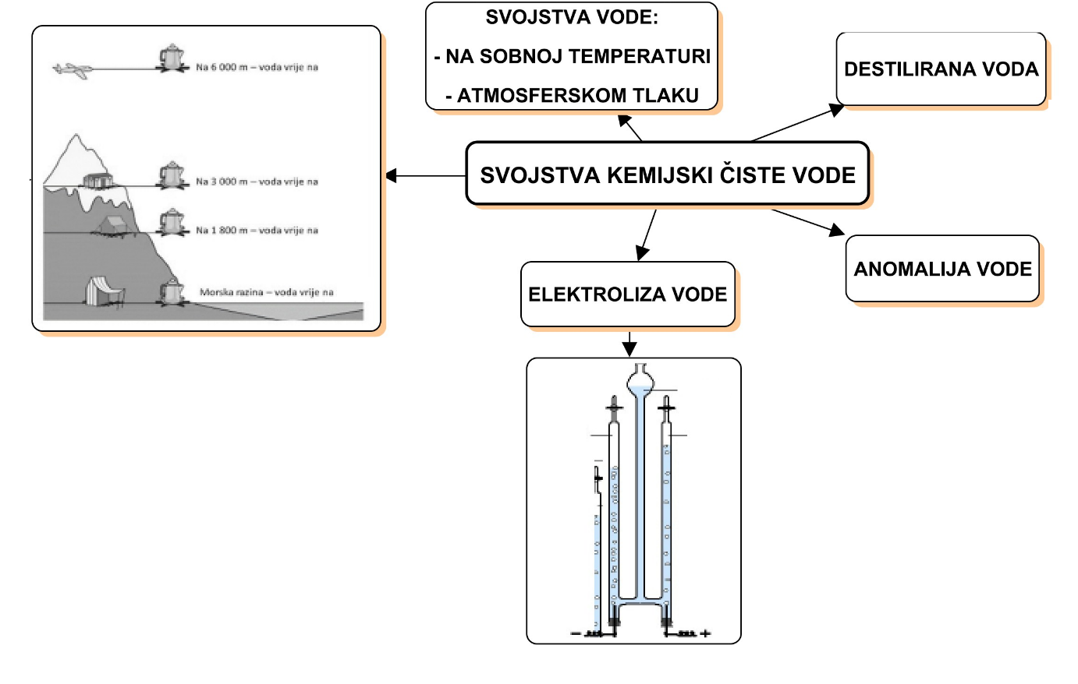

Očekivani plan učeničkog zapisa
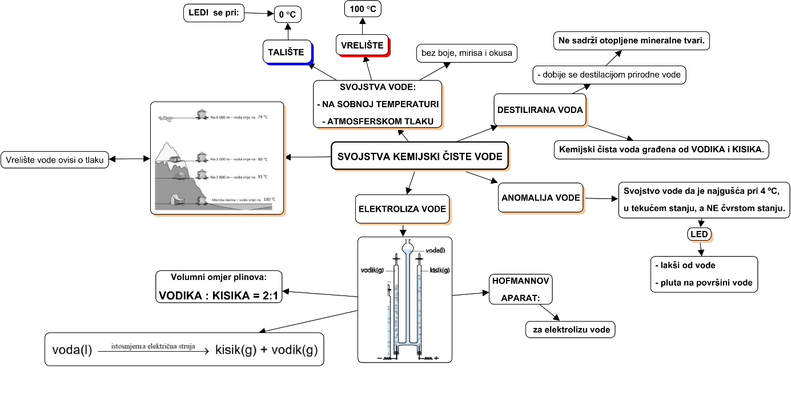

Radni listić 1. Vrelišta vode na različitim nadmorskim visinama

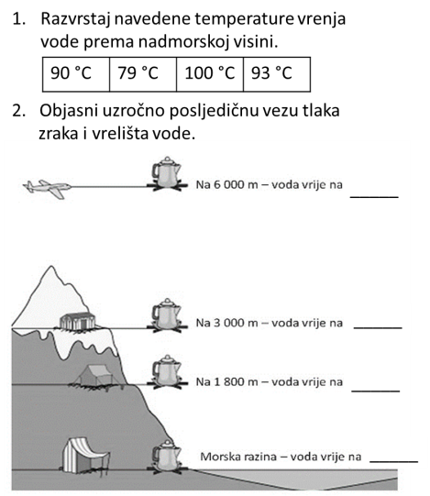

Radni listić 2. Hofmannov aparat za elektrolizu vode

